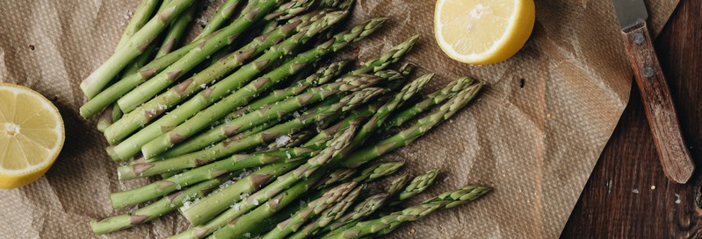
Cremiger Avocado- Kartoffelsalat mit grünem Spargel

ZUTATEN:

800 G FESTKOCHENDE KARTOFFEL, IN 1 CM GROSSE WÜRFEL GESCHNITTEN
3 TL NATIVES OLIVENÖL
½ TL MEERSALZ
PFEFFER, FRISCH GEMAHLEN
1 BUND GRÜNSPARGEL, IN CA 2 CM LANGE STÜCKE GESCHNITTEN
100 G FRÜHLINGSZWIEBELN GEHACKT
1 AVOCADO
2 EL DILL (FRISCH ODER GEFROREN)
4 TL ZITRONENSAFT

DER SALAT KANN AUCH MIT WEISSEM SPARGEL ZUBEREITET WERDEN!

NOTES:

ALLE ZUTATEN GERNE IN BIO-QUALITÄT UND OHNE ZUSÄTZE

ZUBEREITUNG:

- Ofen auf 220 Grad vorheizen. Zwei Bleche mit Backpapier auslegen.
- Kartoffelwürfel gleichmässig auf dem Backblech verteilen, mit 1 ½ TL Öl beträufeln und mit Salz und Pfeffer würzen.
- Kartoffeln für 15-20 Minuten backen, wenden und weitere 15 Minuten rösten. In den letzten 15 Minuten der Kartoffel- Garzeit den Spargel in den Ofen schieben, bis dieser weich wird.
- Kartoffeln und Spargel in eine große Schüssel geben und die gehackten Frühlingszwiebeln unterheben.
- Jetzt das Dressing herstellen: In einer kleinen Küchenmaschine oder mit dem Pürierstab Avocado, Dill, Zitronensaft, Salz und Pfeffer vermischen und mit 60 ml Wasser oder Gemüsebrühe glatt pürieren.
- Dressing zu den Kartoffeln und dem Spargel geben und alles vorsichtig unterheben. Abschmecken und bei Bedarf nachwürzen.

Topping Ideen:

Brunnenkresse Sonnenblumenkerne Petersilie und Schnittlauch Rucola oder Feldsalat Sprossen

